Eco 2 Com. Laurent Gufflet
Riff :
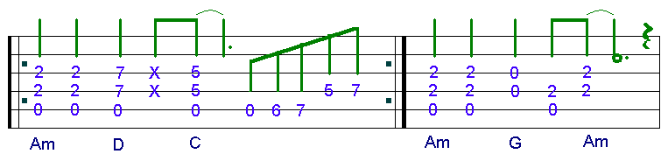
Am C
Je suis un enfant du quart monde, un homme, une femme au destin immonde
G (Am) Riff
je vis ou je meurs, d’une vie de malheur en vérité…
Am C
Il y a des hommes qui me contrôlent, de riches marchands, de puissants drôles
G (Am) Riff
tireurs de ficelles, sans une étincelle d’humanité !
F C Dm Am
Ils ont violé mon innocence, ils ont volé mon existence
F C Dm E E ! Riff
ai-je encore le droit de rêver, d’écrire ma vie en liberté ?
F#m A E F#m
J’ai entendu ton cri au cœur de ta détresse
F#m A E F#m
tu peux construire ta vie et remplir de tendresse
A E F#m
chaque instant de ce jour pour vaincre face à la mort ;
A E Riff
Pour rencontrer l’amour… tu dois aimer d’abord !

Am C
Je suis un puissant de ce monde que les rois du pétrole inondent
G (Am) Riff
à flots de dollars pour un étendard de Thénardier…
Am C
Je vois la souffrance de mes frères qui m’accusent de toutes leurs guerres
G (Am) Riff
j’en ris ou j’en pleure de toute ma grandeur démesurée…
C7 Dm C7 Bb
J’ai acheté votre silence et j’entretiens votre inconscience
C7 Dm Bb C C !
je suis le maître du système, j’ai les clés de la bombe humaine !
Instrumental : [: Dm | Dm | Dm | Dm | Bb | C :] G A Bb F C! Riff
…
Am C
Je suis un homme au cœur des hommes qui refuse votre ultimatum
G Am
j’appelle au secours au nom de l’amour : la charité…
Am C
Une âme nous a été donné, personne ne peut la marchander
G Am
une vie de partage n’est pas un mirage d’illuminé !
Am C
Imagine le pouvoir d’offrir, et même si tu peux en souffrir
G (Am) Riff
donner de ta vie c’est gagner aussi la liberté…
…
F#m A E F#m
J’ai écouté mon cœur vibrer dans la lumière,
F#m A E F#m
des larmes de douceur ont perlé sur la pierre
A E F#m
d’une âme torturée au bord de la folie
A E Riff
j’ai décidé d’aimer… chacun comme un ami.
Am C
Je veux construire un monde uni et une nouvelle économie
G Am
d’amour et de foi au nom de mon choix de partager…
Am C
Le bonheur ne se mérite pas même si la vie est un combat
G Am
une donne équitable n’est plus une fable à démontrer…
Am C
Des entreprises se sont lancées dans cette aventure insensée
G Am C D
sans faire de discours : donner de l’amour aux affamés,
G Am C D
donner de l’amour aux désœuvrés,
G Am C D
donner de l’amour sans calculer…
G Am C D G ! Am
donner de l’amour, donner de l’amour… à volonté !

